Залежність онкозахворюваності від природного радіаційного фону (на прикладі міста Умань).

СОНЬКО С.П. – доктор географічних наук, професор
Уманський національний університет садівництва

В Україні склалася загрозлива екологічна ситуація, яка дуже часто є причиною зростання захворюваності населення. Дослідження причинно-наслідкових зв'язків між станом здоров'я людини і чинниками середовища, що його визначають, базується на проблемах причинності в патології та на накопичених знаннях про екологію і природу окремих хвороб. Причому здоров'я населення ставиться в певну залежність від ступеня адаптації до середовища, а хвороби розглядаються як елемент екосистеми. Аналіз захворюваності та смертності свідчить про те, що виникнення окремих патологій залежить від місця проживання та стану середовища. Найбільш яскравими «індикаторами» стану довкілля серед інших хвороб є новоутворення. Такий підхід може бути цінним і з методичної точки зору, оскільки складає основу новітніх біоіндикаційних методів вивчення організму людини саме як індикатора стану довкілля (антропоекологічний моніторинг) [3].
У середньому за розміром місті Умань (площею 41 км² та чисельністю населення 86900 тис. осіб), незважаючи на всенародну славу – перлини садово-паркового мистецтва, попри зменшення останнім часом промислового навантаження (через кризові явища) динаміка онкозахворюваності лише погіршується [2]. Так загальна кількість вперше виявлених онкопатологій у 2011 році склала 22 випадки, у 2012 році це 21 випадок, і у 2013 році 29 виявлених випадків. Онкологічна патологія у 2011 році була виявлена у 22 осіб, у 2012 році у 27 осіб, і у 2013 різко збільшилася кількість хворих до 38 осіб. При цьому спостерігається певна залежність кількості випадків захворювання населення від природного радіаційного фону.
У зростанні захворюваності крім дії токсичних речовин відмічається також феномен синергізму. Так, «накладаючись» на традиційні, екологічно зумовлені хвороби чинять додатковий комплексний ефект. А згідно сучасним поглядам саме тривалий вплив радіаційного опромінення на людський організм дає «старт» незворотним процесам (в тому числі і на клітинному рівні), що призводить до розвитку онкопатології [1].
Обрана нами методика дослідження складається з декількох етапів:
– аналіз статистики захворювання населення м. Умань на онкологічні хвороби;
– визначення точок відбору проб (точки визначені у стохастичному порядку, але з урахуванням місць концентрації населення, основних перехресть з інтенсивним автомобільним рухом, місць виходів докембрійських гранітів);
– нанесення точок на карту, для зручнішого і точнішого проведення вимірів (всього було обрано 450 точок проведення вимірів, які для зменшення похибки були продубльовані різними приладами);
– усереднення усіх показників по дільницях та занесення даних щодо рівня рівня радіації до відповідної таблиці;
– здійснення комплексного геопросторового аналізу за допомогою візуалізації на електронній карті осередків місць відбору проб та локалізації підвищеної частоти новоутворень.
Усі дані відбиралися в умовних межах лікарських дільниць (їх загалом по місту 38), і представлені у таблиці 1. Проведені нами дослідження радіаційного фону міста Умань за спорадичною решіткою, засвідчили, що в цілому нормальні середньоміські показники інколи за значенням перевищують гранично допустимі.

Таблиця 1. Показники радіаційного фону в місті Умань в 2014 р. (мкЗв/год)

Дільн. | Показ. | Дільн. | Показ. | Дільн. | Показ. | Дільн. | Показ. | Дільн. | Показ.
1 | 0,16 | 9 | 0,22 | 17 | 0,15 | 25 | 0,18 | 33 | 0,20
2 | 0,18 | 10 | 0,17 | 18 | 0,16 | 26 | 0,17 | 34 | 0,16
3 | 0,15 | 11 | 0,15 | 19 | 0,17 | 27 | 0,18 | 35 | 0,18
4 | 0,18 | 12 | 0,16 | 20 | 0,13 | 28 | 0,17 | 36 | 0,18
5 | 0,22 | 13 | 0,16 | 21 | 0,17 | 29 | 0,21 | 37 | 0,22
6 | 0,21 | 14 | 0,16 | 22 | 0,17 | 30 | 0,12 | 38 | 0,25
7 | 0,16 | 15 | 0,17 | 23 | 0,19 | 31 | 0,17
8 | 0,15 | 16 | 0,17 | 24 | 0,17 | 32 | 0,17

Радіаційний фон в місті виглядає майже однорідним, переважно 16 – 18 мкЗв. Але є певні винятки – ареали, в яких є значні відхилення від середнього значення радіаційного фону у бік збільшення чи зменшення. До місць збільшення можна віднести такі дільниці як № 5 (Вулиці Республіканська, Урбайліса, та ін.), Дільниця № 6 (частини вулиць Ворошилова, Карла Лібхента та ін.), № 9 (Частини вулиць Ворошилова, К. Лібхента, та ін.), № 29 (Майдан Ленінського Комсомолу, частина вулиці І.Гонти та ін.), №33 (частини вулиць Жовтневої революції, І. Гонти, та ін.), №37 (частини вулиць Постишева та Залізничної), №38 (територія УНУС, частина вул. Маяковського та ін.).
В межах антропоекологічного моніторингу рівня захворювання населення м. Умань на онкопатології (рис. 1) виявлено певну залежність між радіаційним фоном в окремих частинах міста та кількістю випадків захворюваності.
Зокрема, виявлена залежність радіаційного фону як від природного фактору (виходів докембрійських гранітів українського кристалічного щита), так і від деяких антропогенних впливів (район Осташівського ставу, де розміщена найбільша кількість промислових підприємств).
Виявлені закономірності розподілу онкопатології можуть бути корисними у роботі міської системи охорони здоров’я, зокрема при планування профілактичних заходів та при організації роботи сімейної медицини.
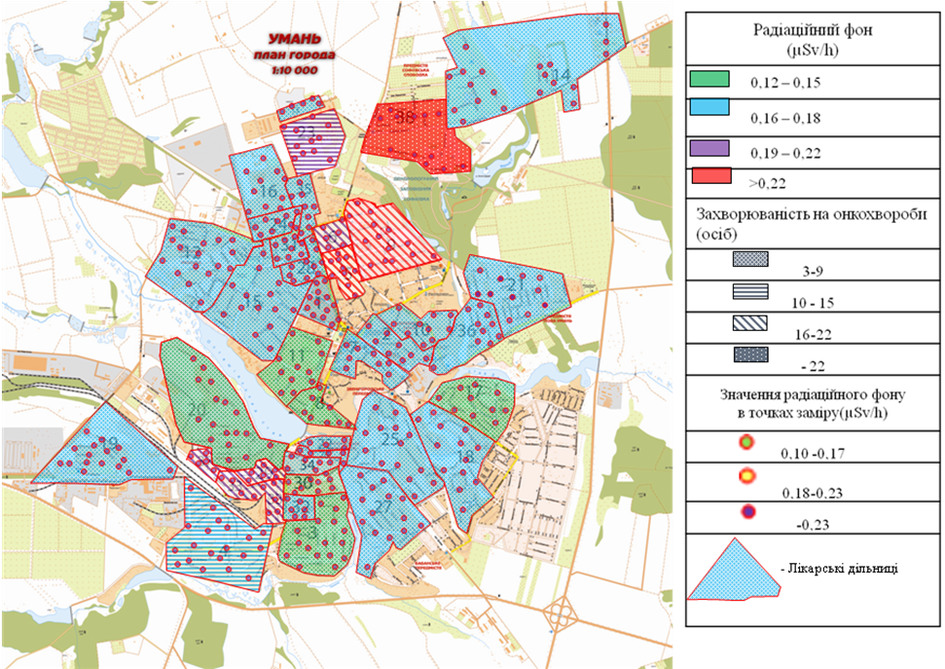
Рис. 1. Залежність рівня захворюваності на онкологічні хвороби від рівня радіаційного фону

Використані джерела: 1.Кащеев В.В. Радиационные риски онкологической зболеваемости и онкологической смертности среди участников ликвидации последствий аварии на Чернобыльской АЭС. - Автореф.дисс.канд.биол.н. - Обнинск,2009.- 18 с. 2.Сонько С.П., Драч А.В. Розвиток захворюваності населення міста Умань за можливою дією патогенних факторів середовища./ Охорона довкілля. Матеріали Х Всеукраїнських наукових Таліївських читань 17-18 квітня 2014 р.- Харків, ХНУ ім..Каразіна. - С.62-66. 3.Сонько С.П., Суханова І.П., Голубкіна О.М. Рівень екологічно обумовленої захворюваності населення як біоіндикатор стану довкілля./ Матеріали регіональної науково-практичної конференції «Актуальні екологічні та агробіологічні проблеми Середнього Придніпров’я в контексті сталого розвитку». //Редкол.:Т.С.Нінова (відп.ред.) та ін. - Черкаси: ФОП Белінська О.Б.,2012.- 242 с.- С.195-198.

